GUÍA DE LENGUAJE

Nombre: | Curso: 3°A | Fecha: semana N° 23
¿QUÉ APRENDEREMOS?
Objetivo OA6

Contenidos: textos literarios
Objetivo de la semana: Demostrar comprensión de textos no literarios, extrayendo información explicita reconociendo propósito y estructura, mediante guía de trabajo.
Habilidad: comprender

El pato lucas nos desafía a un reto él quiere saber cuánto has aprendido

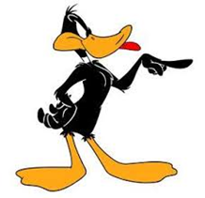

Comencemos

Para trabajar en la siguiente guía debes:
- Leer y concentrarte
- Ordenar tu espacio de trabajo
- Tener tus materiales a mano como lápices, goma de borrar
- Y leer todas las instrucciones dadas en cada actividad
- Ahora a trabajar

I.- Lee atentamente el siguiente texto y luego marca con una x la alternativa correcta.

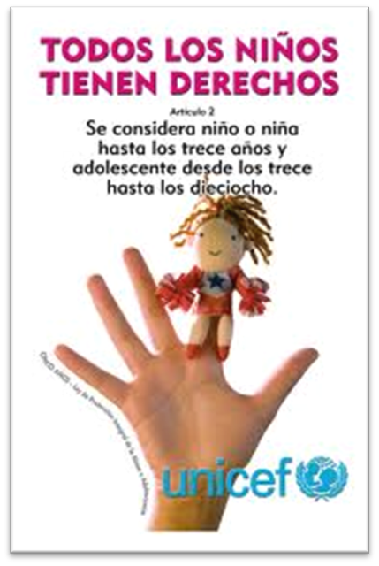

1.- Según el texto una persona de 14 años es:  a) Adulta.  b) Mayor de edad.  c) Adolescente.  d) Niño. | 2.- Por qué crees que se usa un “títere dedo” en este afiche:  a) Porque es divertido.  b) Porque es un adorno.  c) Porque el mensaje se relaciona con los niños.  d) Ninguna de las anteriores.
3.- Este afiche se realiza para  a) Para promover los derechos del niño.  b) Para entretener a los niños.  c) Para informar a los adolescentes.  d) Todas las anteriores. | 4.- Según este afiche se considera que un adolescente:  a) No tiene derechos.  b) Tienen menos derechos que los niños.  c) Lo es desde los trece a los dieciocho años  d) Lo es desde 14 años en adelante.
5.- la estructura del afiche es:  - Inicio- imagen- slogan  - Slogan-imagen- final  - Titulo-imagen- slogan  - Titulo-cuerpo- imagen | 6.- el afiche propagandístico tiene como propósito:  a) Persuadir o disuadir sobre algún tema o conducta  b) Convencer para comprar un producto  c) Informar sobre un hecho real  d) Ninguna de las anteriores
7.- En la imagen se observa un afiche:
a) Publicitario
b) Propagandístico
c) Comercial
d) Ninguna de las anteriores

II.- Lee con atención el siguiente texto, luego marca con una X la alternativa correcta.

1.- ¿Cuál es el propósito del texto?  - Informar hechos y características de una ciudad  - Informar sobre una tradición  - Informar sobre una noticia  - Ninguna de las anteriores | 2.- Quien cuenta el relato  - Un ciudadano  - Antonio Vásquez de Espinoza  - Pedro de Valdivia  - Un recopilador
3.- ¿Sobre qué se habla en el relato?
- Sobre Pedro de Valdivia
- Sobre la ciudad de Santiago
- Sobre las casas de Santiago
- Sobre la ubicación de Santiago

III.- Lee con atención el siguiente texto, luego marca con una X la alternativa correcta

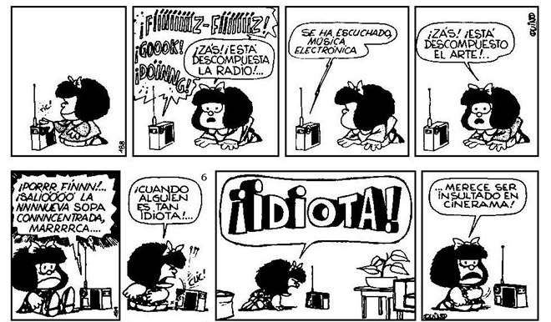

1.- ¿Cuántas viñetas tiene el cómic?  a) 7  b) 5  c) 1  d) 8 | 2.- ¿En qué viñeta hay presencia de onomatopeyas?  a) en la viñeta nº 1  b) en la viñeta nº 7  c) en la viñeta nº 2  d) en la viñeta nº 5
4.- ¿Por qué el texto de la viñeta 7 es más grande?  a) porque así se puede leer mejor  b) porque muestra que Mafalda está hablando más fuerte  c) porque es una onomatopeya  d) ninguna de las anteriores | 5.- El propósito comunicativo del comic es:  - Contar hechos reales  - Dar instrucciones a través de viñetas  - Entretener una historia en viñetas e  imágenes  - Ninguna de las anteriores
5.- ¿Qué es un comic?
- Una narración que cuenta hechos reales
- Una narración que habla de hechos de la historia
- Una narración contada con imágenes acompañada con globos de textos
- Ninguna de las anteriores

